種苗訂購暨會員中心管理系統

-以世外桃源庭園咖啡改良種苗有限公司為例
李政峰 陳雅娟 江佩珊 陳俊祥 曹思蘊
張介耀助理教授
南華大學電子商務管理學系

摘要
隨著電子商務的發展，許多產業都想進入這領域，期望從中獲得利益，而以傳統產業為基礎的世外桃源改良種苗園有限公司，藉由產業與學術的合作，除以利用原有的傳統通路外，希望藉由電子商務來創造出新的產品價值與服務。
本系統提供世外桃源改良種苗園有限公司將其相關資訊與服務運用以達到最佳化，讓消費者在使用本系統的同時，除了有購買產品的服務外，可還獲取一些相關的植物資訊，並享有交流與討論的空間，及個人化的網頁設定。所以，我們是以廠商的需求為主並加上我們的創新所整合而成，藉由產業與學術的合作，使單純的傳統產業得以進一步升級，創造出不同的銷售模式，成為傳統產業與資訊產業結合的典範。
關鍵字：電子商務、種苗、產業與學術合作、產品價值與服務、個人化

- 緒論

1.1 研究背景

1987年，由於網際網路（Internet）的出現，順勢帶動了電子商務（Electronic Commerce）的發展，改變以傳統實體通路為主的商業模式。新興的網路行銷型態改變一般的購物模式，根據Forrester Research的預測，2004年全球電子商務的總值將大幅成長達6.8兆美元。

國內方面，預計在2004年9月底止，我國經常上網人口數將突破九百萬大關，行政院資策會的調查指出，國內網路購物站台約有三百家（中大型），目前正快速增加中。此外，行政院資策會資訊市場情報中心統計，2003年台灣電子商務市場規模達221億元，2004年達347億元，2005年預估將達501億元。

從上述調查報告中顯示，網路購物的交易行為將成為一種新型態的購物模式與趨勢，而部份以傳統實體通路為主的商家正逐漸轉型成網路行銷通路為主的模式，顯示電子商務將成為新型態的行銷模式。

1.2 研究動機

消費者藉由網際網路的特性，可增加消費時的隱密性、資料搜尋的便利性，及不受時間和空間限制的特性。而企業主藉由網站架設來提供相關的服務與交易，期望能在新的領域中獲取更多的利基，但要如何運用創意、好的經營策略與電子商務技術則是企業主須面臨的挑戰。

而有鑒於目前已存在的相關類型網站，太過偏重於下列所列舉的這二方面：

（1）偏重於購物服務

一般多為花店提供出租花籃或者是販賣自家的花店產品，如：情人花束、蛋糕花禮等，若消費者想多了解更多相關的資訊，則必須再另外花費時間覷進行搜尋。

（2）偏重於資訊提供

一般多為網頁模式的資訊提供，提供一些有關於種植、栽培、防病蟲害的相關訊息，但消費者若想購買此想產品，則無法滿足此需求。

因此，本組與彰化田尾公路花園的世外桃源改良種苗園有限公司合作，協助建置具完整性的商務型網站。藉由產業與學術的合作，融合創意與電子商務技術，除了解現階段產業之需求外，利用原有實體通路並在電子商務結合下，以獲得產業升級空間與機會。

1.3 研究目的

其目的是為了改善世外桃源改良種苗園有限公司本身所存在之問題，並藉由產業與學術的合作，了解學術與產業間二者的差異，而世外桃源改良種苗園有限公司本身所面臨的問題如下：

（1）資訊提供不明確

早期雖有提供相關的網站服務，但功能太過簡易，使用者無法獲取完整相關知識。

（2）產品型錄不完整

早期雖有提供產品相關的服務，但僅以貼圖的方式並無系統性的介紹，使用者無法清楚了解其產品之內容。

（3）未與顧客建立良好的互動

以傳統商業經營的模式，所以在顧客關係關係管理與處理上略顯不足。

（4）產品購買方式不便利

以傳統商業經營的模式，所以訂購方式多以電話訂購為主，對於想利用網路購買的使用者非常不適。

（5）缺乏相關資訊介紹與服務

無建置任何有相關於種苗、花苗的相關知識，使用者無法獲得將相關的詢問或查詢，如：如何防治病蟲害等。

因此，本系統核心是由會員中心與購物專區、預約系統整合而成，並輔以討論區與植物知識搜尋等其他功能，讓世外桃源可以完整掌握有關客戶的相關資訊，如：購買特性、喜好等，並了解客戶之需求，使其與客戶間的互動更緊密。
- 系統特色

本系統是藉由產業與學術的合作下所產生的，世外桃源公司可藉由系統中會員註冊的資料與購物的記錄產生，與顧客之間的產生互動，以拉近顧客與店家的距離。系統的特色有三：

（1）資訊提供透明化

本系統提供使用者瀏覽公司相關資訊與獲得植物相關知識，還提供使用者意見溝通交流的討論區、留言版，以達到資訊透明化的目的。

（2）個人化
使用者可依身份的不同，而有不同瀏覽的畫面底圖，及當時的心情選擇心情大頭貼，以達到個人化的目的。

（3）服務便利化

使用者透過系統的購物專區、預約系統可達與世外桃源公司互相溝通的管道，而世外桃源公司也可藉由本系統達到服務便利化的目的。
- 系統設計與規劃

3.1 開發環境

系統分為前端與後端二個平台，前端的Client端為網站模式，是與顧客連繫之介面，而後端的Server端，則是管理與前端互動之資訊。前端採用ASP程式語言，配合Microsoft SQL Server 2000建立網頁資料庫，Microsoft SQL Server 2000是一套支援SQL語言的資料庫系統。Client端的使用者可透過瀏覽器經由網際網路使用本系統。

使用系統清單如下：

（1）作業系統：Windows 2000 / XP。

（2）資料庫：Microsoft SQL Server 2000。

（3）開發程式語言：ASP。

（4）程式開發軟體：Microsoft FrontPage、Dreamweaver MX 2004。

（5）美工軟體：PhotoImpact 8。

（6）Web IIS Server 6.0、Windows Internet Explorer 6.0

3.2 系統架構

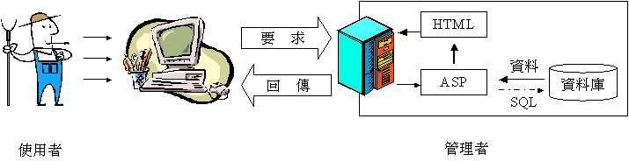

圖1 系統架構圖

本系統架構是讓使用者藉由在瀏覽網頁的方式，即是透過HTML協定來要求伺服器做某些事並回傳一個HTML格式或ASP檔案的封包。伺服器會先執行ASP檔案內的程式碼，例如程式碼中可能要求從資料庫中取得使用者帳號與密碼等資料，而本系統網頁伺服器具有與資料庫連接的能力，當這些程式碼執行完畢之後，就會產生一個HTML格式的資料，並交由網頁伺服器透過HTTP協定傳回這些HTML格式的資料。

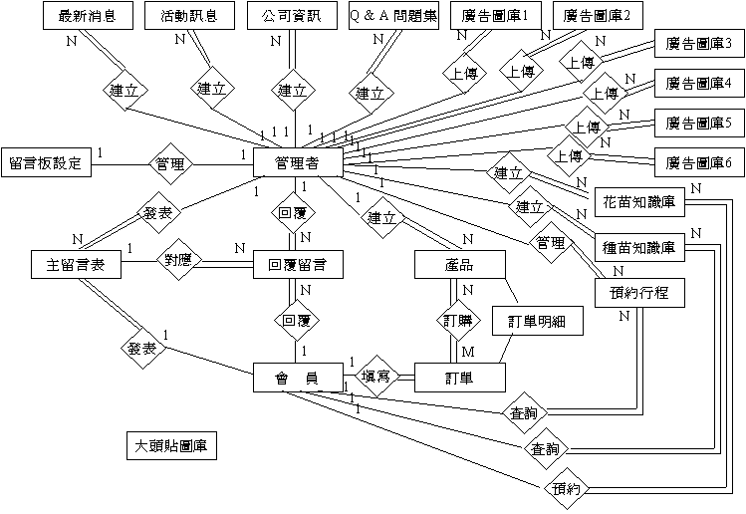

圖2 系統ER圖

3.3 網頁架構

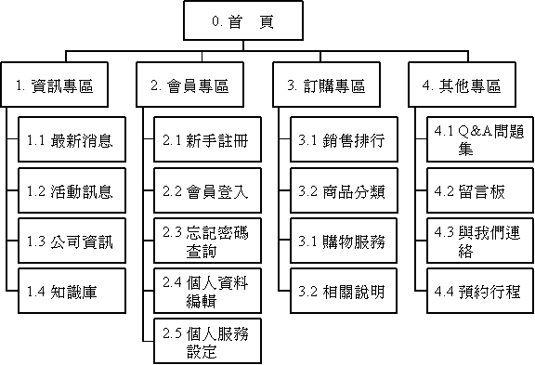圖3 使用者端架構圖

如圖所示，當使用者在登入後，經系統判斷為一般會員，將無法使用管理者專區的功能，一般使用者所能看到以及使用的主要系統功能為資訊專區、會員專區、訂購專區、其它專區。

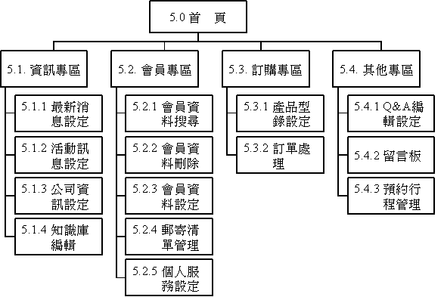圖4 管理者端架構圖

如圖所示，當使用者登入後，經系統判定為管理者的身份時，所看到的網頁介面並不會有一般身份的使用者網頁介面，管理者所能看到以及使用的主要系統功能為資訊專區設定、會員專區設定、訂購專區設定、其它專區設定。
- 系統功能

4.1 使用者端功能介紹

（1）資訊專區之主要功能介紹 – 知識庫

知識庫的功能為了提供使用者方便搜尋植物相關資訊，系統提供系統化的植物知識，讓使用者能直接取得所需的資訊，同時也避免早期在網路資訊不發達的時代，因口耳相傳時所造成的錯誤，及減少因資訊發達搜尋知識時的雜亂無章。

圖5 知識庫網頁介面圖

（2）會員專區之主要功能介紹 – 個人服務設定

個人服務設定的設立，乃鑑於一般使用者在瀏覽各個網站時較少出現個人化的頁面設定，所以本系統提供使用者此項功能是為了方便讓會員，可依當日心情的選擇圖片，顯現在流覽的網頁，是本系統最具個人特色的功能。

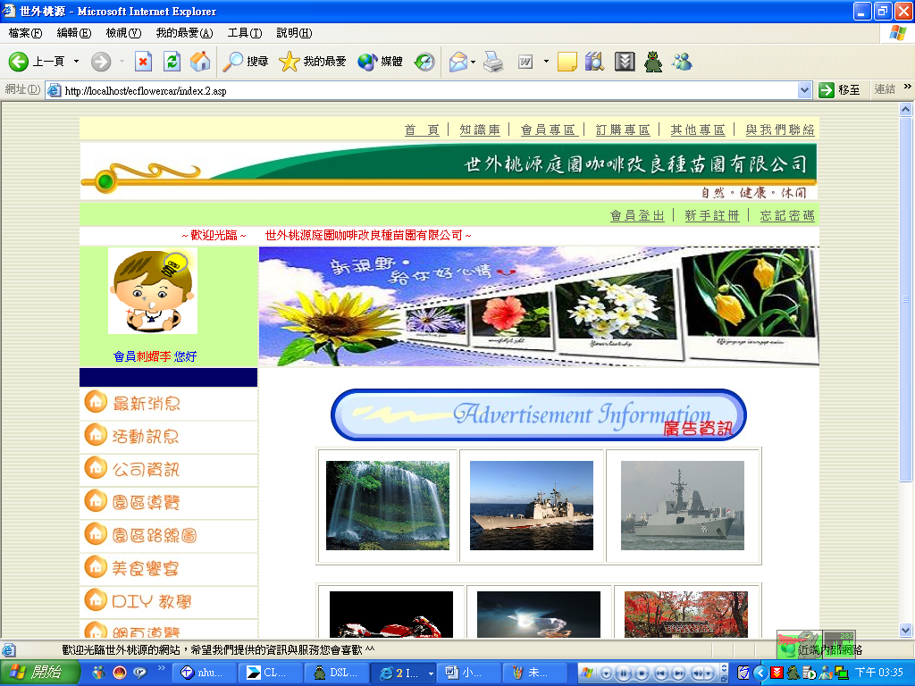

圖6 個人服務設定網頁介面圖

（3）訂購專區之主要功能介紹 – 購物服務

購物服務所提供的功能為一般常見的購物功能，如：「查看購物車」及「訂單查詢」等，其目的是為了讓使用者在進行購物時能夠瞭解購物的情況，以及購物之後的後續動作，但必須登入為會員才可使用該功能。

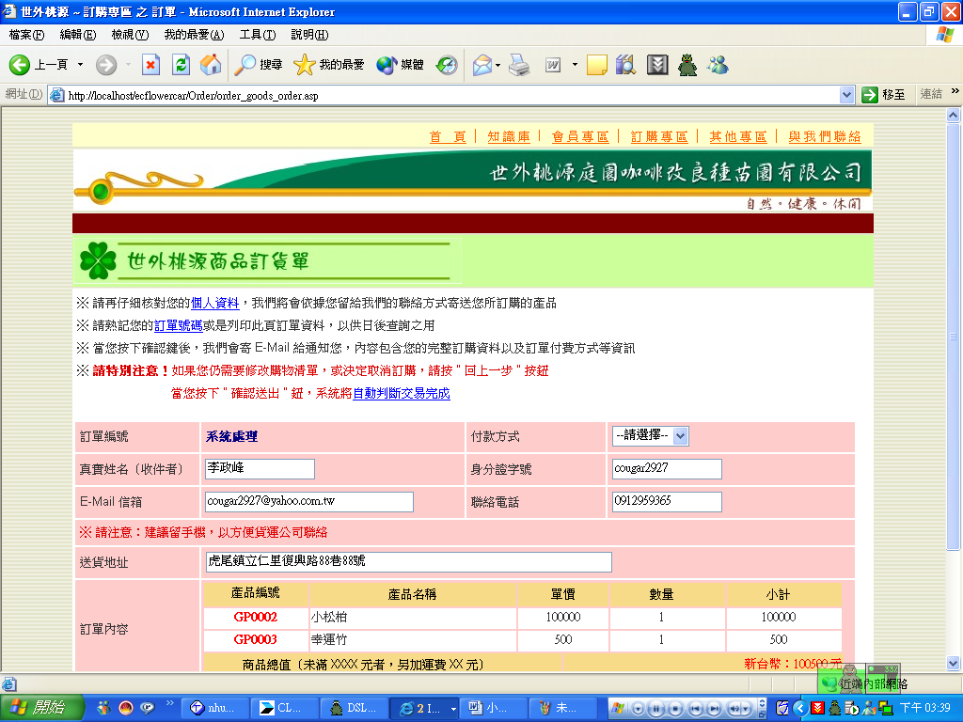

圖7 商品分類-訂單網頁介面圖

（4）其他專區之主要功能介紹 – 預約行程

預約行程的功能所提供的是讓使用者自行選擇世外桃源公司所設定提供之服務，如：DIY敎學等，直接與世外桃源公司約好所需之時間，可節省電話往來的時間，讓世外桃源公司方面在處理的速度上更加快速。

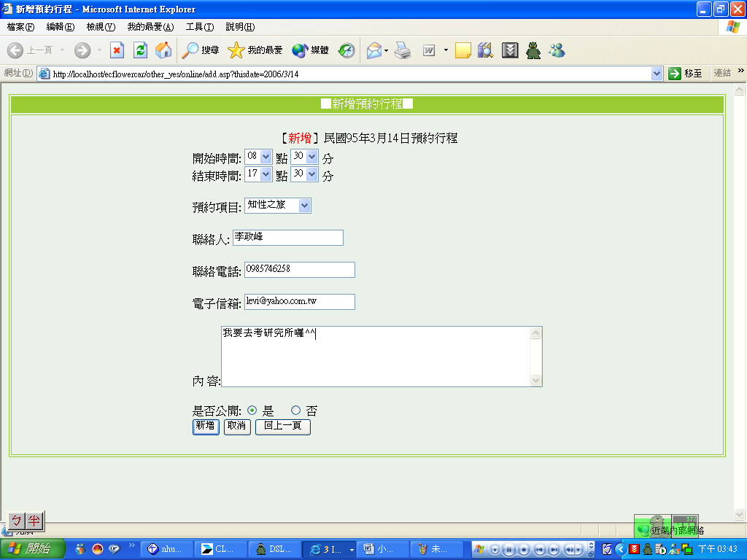

圖8 預約行程網頁介面圖

4.2 管理者端功能介紹

會員專區之主要功能介紹 – 會員資訊設定

會員資訊設定的功能是讓管理者可將蓄意破壞系統相關規定的使用者，作以停權的處分，若日後該使用者表現良好，管理者藉由修改的功能回復其權限。

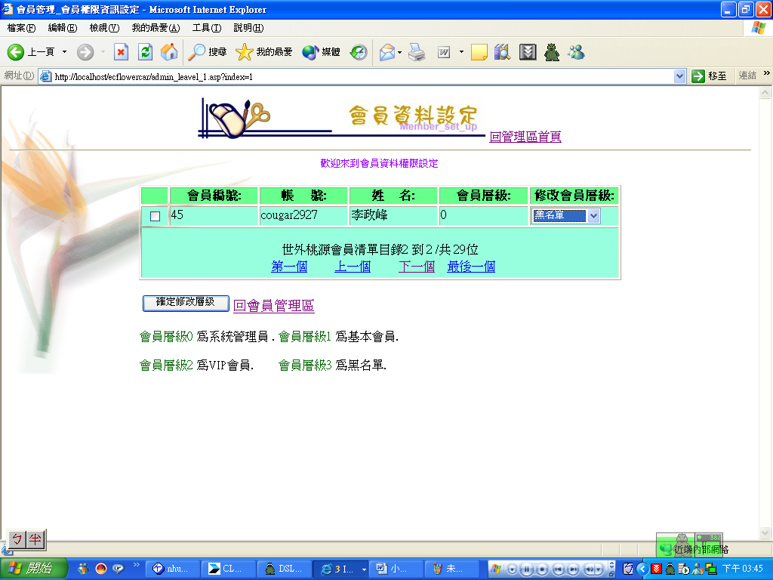

圖9 會員資訊設定網頁介面圖
- 結論與建議
完成了本系統後，本組相信已初步達成了世外桃源公司希望能以網路與消費者產生互動的想法，讓世外桃源公司藉由本系統以達成事業多角化的經營，不再侷限已原有實體通路上，而加擴充到以電子商務交易為主的虛擬平台上。
我們深知系統目前僅具雛型，並不完全完美，還有許多可以發展的空間，所以在系統的未來有下列幾點的建議：
（1）會員資料除了需要統計的功能外，尚且需要分的的功能，並結合會員流覽、訂購及預約等紀錄，加以擴大運用，創造新的附加價值供管理者參考及運用。
（2）訂購系統的後端管理功能需要和世外桃源公司作緊密的配合，如進出貨、產品銷售分析等，使本系統更加貼近廠商的需求。
（3）系統預約行程的部份，若可增加系統預約自動審核的功能，更能便利消費者的操作時間以及節省管理人工處理的時間。
參考文獻
[1]文淵閣工作室，「挑戰Dreamweaver MX 2004互動式網站百寶箱 for ASP」，知城數位科技股份有限公司，2005。
[2]位元文化，「ASP 動態網頁入門實務」，文魁資訊股份有限公司，2004。
[3]吳仁和、林信惠，「系統分析與設計-理論與實務應用」，智勝出版股份有限公司，2004。
[4]施威銘研究室，「SQL Server 2000設計實務」，旗標出版股份有限公司，2005。
[5]陳穎涵，「舞動Dreamweaver MX 2004動態網頁設計中文版」，知城數位科技股份有限公司，2004。
[6]陳錦輝，「ASP初學指引」，金禾資訊股份有限公司，2004。
[7]數位新知，「實戰Dreamweaver MX 2004與ASP動態資料庫網頁」，金禾資訊股份有限公司，2005。
[8]Ramez Elmasri, Sha, DATABASE SYSTEMS, Addison We, 2004.

